**REPOSITORIO CON GITHUB**

**VERIFICACIÓN DE ENTORNO**

1. Eliminar credenciales github de windows(administrador de credenciales dewindows), reiniciar el equipo, veirificar la versión de github**(git --version)** tiene que ser mayor de 2.3
2. Verificar versiones de php (**php -v**)=8.1.5 y composer(**composer --version**)=cualquiera >2
3. Ubicarnos en el escritorio (**Cd desktop**)
4. Clonar el proyecto con la dirección del repositorio : **git clone** REPOR REMOTO



1. Ingresar desde la consola a la carpeta del proyecto (**cd nombreDeLaCarpetaDondeSeClonó**)
2. Abrir proyecto en visual (**code .**)
3. SE DEBE DESCARGAR LA RAMA QUE SE NECESITE, ya que no se descarga

Descargar desde el remoto la rama en la que se quiere trabajar (**git pull origin nombreDeLaRama –allow—unrelated.histories**)



1. Vefificar el remorto con **(git remote-v)** y cambiarse a la rama (**git checkout nombreRama**)

Crear una rama

1. Instalar dependencias del proyecto (**composer install**)
2. Construir el archivo de configuraciòn del proyecto, debe haer un archivo .**env-** se clona del .env.example

1. Generar clave APP_KEY en laravel (**php artisan key: generate)**

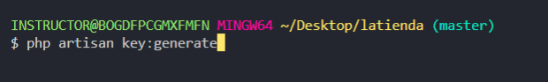

1. Ejecutar y verificar migraciones (**php artisan migrate)**

Verificar tablas creadas en heidi

(La creación de las migraciones deprende de la conexión de tablas)

1. Probar el servidor de desarrolllo laravel (**php artisan serve**)
2. Conexión a la base de datos en el archivo .env

**SUBIR A GIT –** (Add, commit, push)

1. Confirmar cambios en la rama (**git add .** )
2. Guardar los cambios localmente (**git commit -m “mensaje”**)
3. Llevar de local a remoto (**git push origim nombreRama**)

**RUTAS**

Ver rutas disponibles



Asociar ruta a el resource (responsabilidad crud): se asociará con todos los estados

**Modelo**

MIGRACIONES, sirven para hacer cambios en la base de datos



Ejecuta todas las migraciones



Devolver o deshacer cambios

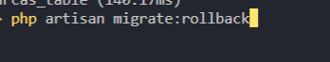

**DATOS FAKE**

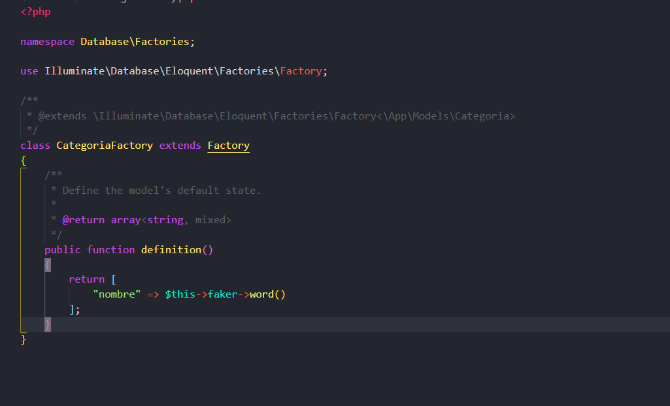

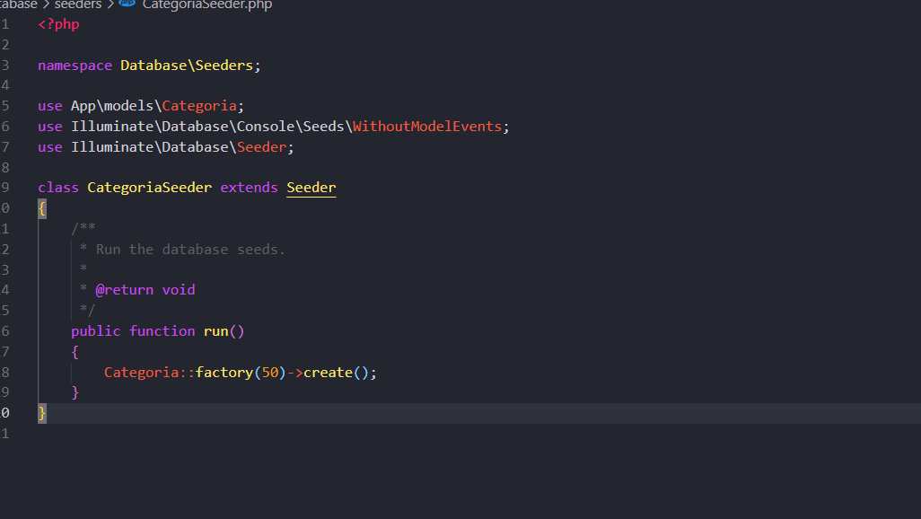

Llenado de base de datos

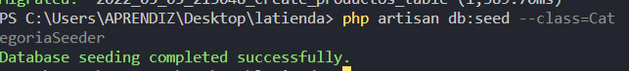

**BASE DE DATOS SQLITE**

1. Crear el archivo en el proyecto

1. Configurar en el .env

**CONTROLADOR**

Crear componente (controller)

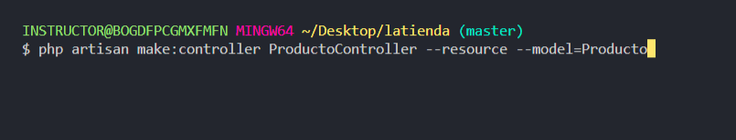

**MATERIALIZE**

Materialize - componenete para css como bootsrap-descargar

Mostrar vista

Modelo con tinker

Traer dependencia

Traer todos los registros

Construye el arreglo que sale en los comandos anteriores

Inicializar el select en la vista del las márgenes